
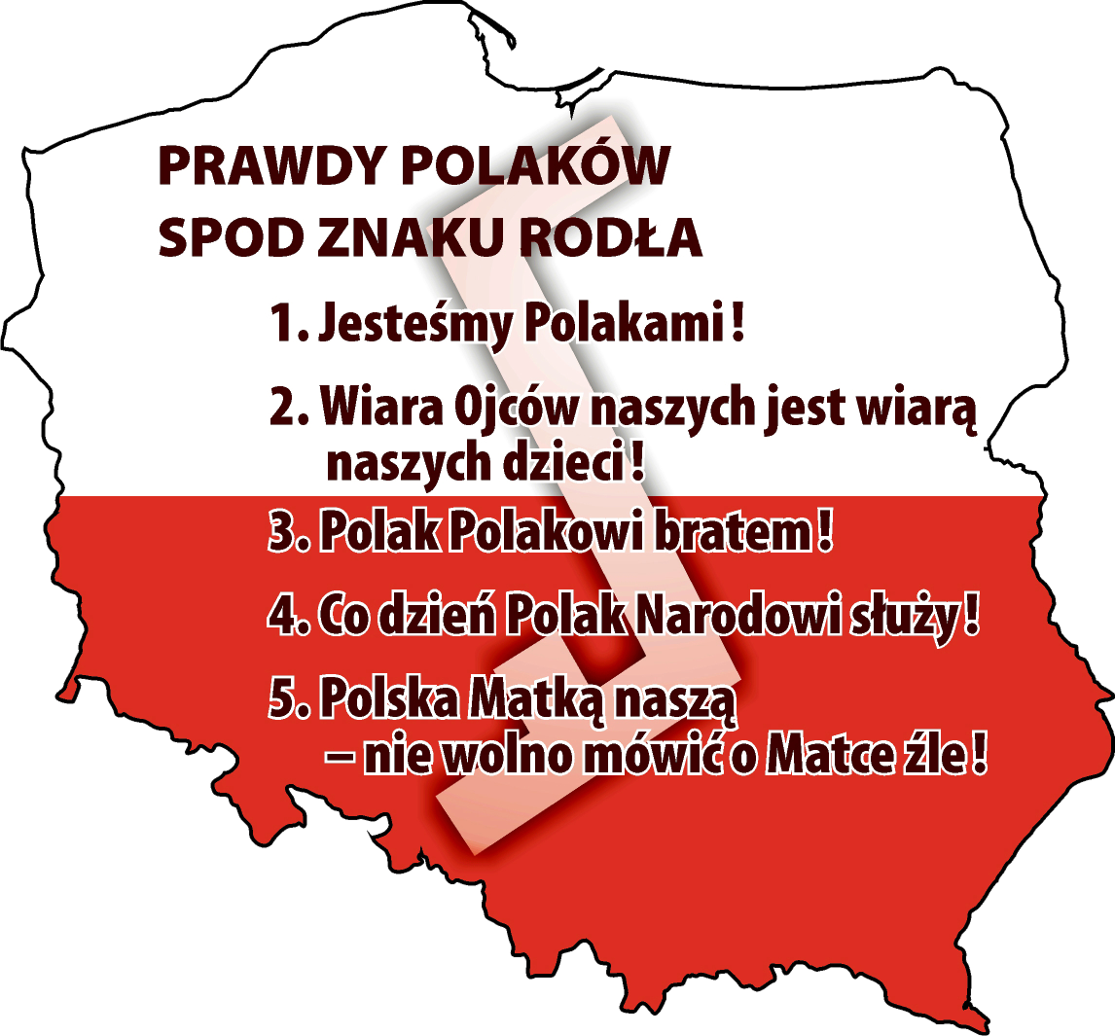

Wrocław, 20 grudnia 2019 r.

Szanowni Państwo,
27 sierpnia 1922 r. powstał Związek Polaków w Niemczech. Symbolem Polaków w Niemczech był
od 1932 r. Znak Rodła, który przedstawiał bieg rzeki Wisły z Krakowem. Powstał w opozycji do swastyki
i rozwoju hitleryzmu, gdyż na terenie państwa niemieckiego od czasów pruskich obowiązywał zakaz używania Orła Białego.

6 marca 1938 r. podczas I Kongresu Polaków w Niemczech, który odbył się w Teatrze Ludowym
w Berlinie, uchwalono Pięć Prawd Polaków spod Znaku Rodła, które stanowiły ideową podstawę funkcjonowania polskiej mniejszości narodowej w III Rzeszy. Oznajmiały one, że:

1. Jesteśmy Polakami
2. Wiara Ojców naszych jest wiarą naszych dzieci
3. Polak Polakowi bratem
4. Co dzień Polak Narodowi służy
5. Polska Matką naszą, nie wolno mówić o Matce źle

Prawdy Polaków spod Znaku Rodła proklamowane przez naszych Rodaków na Kongresie Polaków
w Berlinie 6 marca 1938 r. jako katechizm narodowy, „mały dekalog” polskości, stały się ogólnonarodowym dobrem, swoistym depozytem i międzypokoleniowym testamentem.

Jesteśmy Polakami. Wiara Ojców naszych jest wiarą naszych dzieci. Polak Polakowi bratem.
Co dzień Polak Narodowi służy. Polska Matką naszą, nie wolno mówić o Matce źle – to zdania wciąż aktualne, mądre, uniwersalne, ponadczasowe i bardzo potrzebne dzisiejszym pokoleniom Polaków w Polsce
i poza jej granicami.

Muzeum Poczty i Telekomunikacji we Wrocławiu, Stowarzyszenie Oświaty i Wychowania
we Wrocławiu oraz Rodzina Rodła – Wrocław, dostrzegając istotne znaczenie oraz doniosłość proklamowania Pięciu Prawd Polaków w dziejach Narodu Polskiego, pragną zaprosić uczniów Państwa Szkoły do wzięcia udziału w I Ogólnopolskim Konkursie Plastycznym pt. Jesteśmy Polakami! Regulamin uczestnictwa
w ww. konkursie dostępny jest w załączeniu. Zachęcamy do nadsyłania prac według przyjętych wymagań konkursowych. Na laureatów czekają nagrody oraz możliwość wzięcia udziału w uroczystości 82. rocznicy ogłoszenia Prawd Polaków spod Znaku Rodła (Wrocław – Ostrów Tumski, 8 marca 2020).

Z wyrazami szacunku,
Organizatorzy Konkursu

Agnieszka Miza
Dyrektor Muzeum Poczty i Telekomunikacji
we Wrocławiu

Tadeusz Szczyrbak
Prezes Rodziny Rodła – Wrocław

Regulamin I Ogólnopolskiego Konkursu Plastycznego na projekt kartki pocztowej
pt. „Jesteśmy Polakami!” dla dzieci w wieku szkolnym oraz młodzieży ze szkół ponadpodstawowych

1. Organizatorzy konkursu:
- Muzeum Poczty i Telekomunikacji we Wrocławiu,
- Stowarzyszenie Oświaty i Wychowania we Wrocławiu i Rodzina Rodła – Wrocław.

2. Cele konkursu:
- popularyzacja Pięciu Prawd Polaków spod Znaku Rodła ogłoszonych 6 marca 1938 r. w Berlinie,
- kształtowanie wartości i postaw patriotycznych wśród dzieci i młodzieży,
- budowanie świadomości lokalnej, zwłaszcza wśród dzieci i młodzieży szkolnej z terenów polskich Ziem Zachodnich i Północnych,
- rozwijanie umiejętności oraz zainteresowań plastycznych wśród dzieci i młodzieży szkolnej.

3. Adresaci konkursu:
- I grupa – uczniowie szkól podstawowych z klas I-III,
- II grupa – uczniowie szkół podstawowych z klas IV-VIII,
- III grupa – uczniowie szkół ponadpodstawowych.

4. Wymagania konkursowe:
Prace konkursowe powinny być wykonane na papierze technicznym, jednostronnie. Format prac jest dowolny (np. A4, A3, A5, B5). Praca konkursowa powinna zawierać treści nawiązujące do tematu konkursu. Technika wykonania prac: ołówek, kredka, flamaster, farba (akwarelowa, olejna, akrylowa). Placówki oświatowe mogą przesyłać po trzy prace z każdej grupy wiekowej wyłonione w konkursie wewnętrznym. Uczestnicy indywidualni mogą przesłać tylko jedną pracę. Warunkiem udziału w konkursie jest dostarczenie razem z pracą konkursową oświadczenia zamieszczonego w załączniku na stronie internetowej Muzeum Poczty
i Telekomunikacji we Wrocławiu: www.muzeum.wroclaw.pl.

Uwaga!
Koniecznym warunkiem uczestnictwa w konkursie jest dołączenie do każdej z prac informacji o autorze
(w formie wypełnionej tabelki na odwrocie każdej z prac – wzór tabeli zamieszczony w załączniku):
- imię nazwisko,
- wiek,
- telefon kontaktowy do opiekuna prawnego / rodzica / wychowawcy,
- placówka przedszkolna / szkolna z adresem oraz kontaktem telefonicznym.

Zasady przetwarzania danych osobowych oraz zgody na przetwarzanie tychże danych (RODO) określone są
w załączniku do regulaminu.

5. Termin nadsyłania prac konkursowych:
Ostateczny termin nadsyłania lub osobistego złożenia prac konkursowych ustala się na dzień 21 lutego 2020 r. W przypadku przesłania prac drogą pocztową nie obowiązuje data stempla pocztowego – 21.02.2020 r. Prace, które nie zostały dostarczone przez pocztę do Muzeum do godz. 10:00 dnia 24 lutego 2020 r. nie będą uwzględniane przez jury konkursowe. Na dzień 24 lutego 2020 r. przewidziane są przez organizatorów obrady komisji do oceny prac i przyznania nagród.

Prace uczniów należy dostarczyć na aktualny adres korespondencyjny:
Muzeum Poczty i Telekomunikacji we Wrocławiu
ul. Z. Krasińskiego 1
50-954 Wrocław

6. Wyłonienie zwycięzców i przyznanie nagród:
Ogłoszenie wyników konkursu nastąpi 25 lutego 2020 r. Nazwiska laureatów zostaną umieszczone na stronie internetowej Muzeum (www.muzeum.wroclaw.pl) oraz portalu Facebook. Zostaną oni też poinformowani
o wynikach konkursu drogą pocztową, otrzymując zaproszenie na oficjalne ogłoszenie wyników konkursu
w niedzielę 8 marca 2020 r. o godz. 12:30 podczas uroczystości w auli Papieskiego Wydziału Teologicznego
na Ostrowie Tumskim we Wrocławiu. Laureaci pierwszych trzech miejsc w każdej kategorii wiekowej otrzymają dyplomy i nagrody niespodzianki. Przewidziane są również wyróżnienia. Organizatorzy
nie wykluczają także wydania kartek pocztowych. Wręczeniu nagród towarzyszyć będzie otwarcie wystawy pokonkursowej w auli Papieskiego Wydziału Teologicznego, na której zaprezentowane zostaną najciekawsze projekty. Prace, które wpłyną na konkurs stają się własnością Stowarzyszenia Oświaty i Wychowania
we Wrocławiu i Rodziny Rodła – Wrocław i nie będą zwracane autorom.

7. Postanowienia końcowe:
- sprawy nieuregulowane niniejszym regulaminem rozstrzygają organizatorzy konkursu,
- organizatorzy nie zwracają prac konkursowych,
- organizator nie pokrywa kosztów wysyłki nieodebranych nagród,
- ocena komisji konkursowej jest ostateczna i nie podlega odwołaniu,
- przystąpienie do konkursu jest jednoznaczne z akceptowaniem powyższego regulaminu,
- dodatkowe informacje związane z konkursem można uzyskać pod numerem telefonu:
71 343 67 65 – Sekretariat Muzeum Poczty i Telekomunikacji we Wrocławiu lub pisząc na adres mailowy: sekretariat@muzeum.wroclaw.pl.

Regulamin zatwierdzono w dniu 16 grudnia 2019 r.

8. Warunkiem udziału w konkursie jest dostarczenie razem z pracą konkursową oświadczenia zamieszczonego na stronie internetowej Muzeum Poczty i Telekomunikacji we Wrocławiu – www.muzeum.wroclaw.pl oraz przeniesienie praw autorskich na projekt.

Zgoda na wykorzystanie projektu kartki pocztowej
oraz wizerunku dziecka
Oświadczam, że zgodnie z art. 81 ust. 1 ustawy o prawie autorskim i prawach pokrewnych z 4 lutego 1994 r. (tekst jedn.: Dz.U. z 2017 r., poz. 880 ze zm.) wyrażam zgodę na nieodpłatne wykorzystanie projektu mojego dziecka …………………………………………………….…………..nadesłanego na KONKURS PLASTYCZNY NA PROJEKT KARTKI POCZTOWEJ PT. „JESTEŚMY POLAKAMI!” DLA DZIECI W WIEKU SZKOLNYM ORAZ MŁODZIEŻY ZE SZKÓŁ PONADPODSTAWOWYCH. Zgoda dotyczy wydania kartki pocztowej oraz jej rozpowszechniania. Zgoda obejmuje opublikowanie danych osobowych dziecka: imienia i nazwiska, skan pracy, nazwy placówki do której uczęszcza, wizerunku poprzez zamieszczanie zdjęć i filmów wideo na stronie internetowej Muzeum oraz na profilu Muzeum
na stronie społecznościowej w serwisie Facebook pod adresem www.facebook.com/MPiTWr/ oraz w serwisie Instagram pod adresem www.instagram.com/mpit_wroclaw/ jak i również poprzez ogólnodostępne środki masowego przekazu,
a także poprzez umieszczenie zdjęć w wydawnictwach i folderach Muzeum w celu promocji i udokumentowania działalności statutowej i edukacyjnej Muzeum oraz zaprezentowania osiągnięć i umiejętności dziecka.
Muzeum Poczty i Telekomunikacji we Wrocławiu, 50-954 Wrocław ul. Z. Krasińskiego 1, pragnie poinformować,
że serwery serwisu Facebook oraz serwisu Instagram znajdują się w Stanach Zjednoczonych Ameryki, gdzie obowiązują inne przepisy z zakresu ochrony danych osobowych, które w szczególności mogą nie zapewniać dostatecznego poziomu ochrony. Pani/a dane oraz dane dziecka zostaną przetransferowane przez serwisy Facebook i Instagram na jego serwery w celu stworzenia kopii zapasowej oraz w celach związanych z działalnością serwisów.
Zostałem/am poinformowany/a, że podanie danych jest dobrowolne i przysługuje mi prawo dostępu do treści swoich danych oraz ich poprawienia.
Mam prawo do wycofania zgody w dowolnym momencie. Wycofanie zgody nie wpływa na zgodność z prawem przetwarzania, którego dokonano na podstawie zgody przed jej wycofaniem.

…………………………………………………………………………………………..
(Data i czytelny podpis przedstawiciela ustawowego dziecka)

Klauzula informacyjna:
Zgodnie z art. 13 ogólnego rozporządzenia o ochronie danych osobowych z dnia 27 kwietnia 2016 r. (Dz. Urz. UE L 119
z 04.05.2016) informuję, iż:
1) administratorem danych osobowych Pani/Pana oraz dziecka jest Muzeum Poczty i Telekomunikacji we Wrocławiu, 50-954 Wrocław ul. Z. Krasińskiego 1,
2) kontakt z Inspektorem Ochrony Danych – nr tel. 71 3436765 e-mail: iod@muzeum.wroclaw.pl
3) Pani/Pana dane osobowe oraz dane osobowe dziecka – uczestnika zajęć, korzystającego z oferty Muzeum w zakresie wynikających z celów statutowych, przetwarzane będą w celu udokumentowania działalności statutowej i edukacyjnej oraz promocji Muzeum, a także osiągnięć i umiejętności dziecka na podstawie Art. 6 ust. 1 lit. a ogólnego rozporządzenia o ochronie danych osobowych z dnia 27 kwietnia 2016 r.
4) odbiorcami Pani/Pana oraz danych osobowych dziecka będą wyłącznie podmioty uprawnione do uzyskania danych osobowych na podstawie przepisów prawa oraz firmy wspierające obsługę informatyczną
5) dane osobowe przekazane zostaną do państwa trzeciego: serwery serwisu Facebook oraz serwisu Instagram znajdują się w Stanach Zjednoczonych Ameryki, gdzie obowiązują inne przepisy z zakresu ochrony danych osobowych, które w szczególności mogą nie zapewniać dostatecznego poziomu ochrony. Pani/a dane oraz dane dziecka zostaną przetransferowane przez serwisy Facebook i Instagram na jego serwery w celu stworzenia kopii zapasowej oraz w celach związanych z działalnością serwisów.
6) Pani/Pana dane osobowe oraz dziecka przechowywane będą do momentu odwołania zgody.
7) ma Pani/Pan prawo do cofnięcia zgody w dowolnym momencie bez wpływu na zgodność z prawem przetwarzania, którego dokonano na podstawie zgody przed jej cofnięciem;
8) posiada Pani/Pan prawo do żądania od administratora dostępu do danych osobowych, prawo do ich sprostowania usunięcia lub ograniczenia przetwarzania, prawo do cofnięcia zgody oraz prawo do przenoszenia danych
9) ma Pani/Pan prawo wniesienia skargi do organu nadzorczego Prezesa Urzędu Ochrony Danych Osobowych
10) podanie danych osobowych jest dobrowolne, jednakże niepodanie danych może skutkować niemożliwością otrzymywania ofert z informacjami o wydarzeniach kulturalnych w Muzeum.
Jednocześnie zgodnie z art.6 ust.1 lit. a ogólnego rozporządzenia o ochronie danych osobowych z dnia 27 kwietnia
2016 r. wyrażam zgodę na przetwarzanie moich danych osobowych oraz dziecka w zakresie wynikającym ze statutu Muzeum, a w szczególności w zakresie tej formy jego działalności, z której korzystam ja lub moje dziecko, którego jestem reprezentantem ustawowym w celu otrzymywania (właściwe zaznaczyć znakiem X):
[ ] TAK [ ] NIE ofert o wydarzeniach organizowanych i współorganizowanych przez Muzeum
[ ] TAK [ ] NIE informacji o konkursach
[ ] TAK [ ] NIE ankiet
Imię i nazwisko dziecka ……………………………………………………………………………….……..
……………………………………………………………………………………………………………….……………
Imię i nazwisko rodzica/prawnego opiekuna* ( niepotrzebne skreślić)
Nr tel., e-mail ……………………………………………………………………….….…….
Data i podpis ......................................................................................

INFORMACJA O AUTORZE
PROJEKTU KONKURSOWEGO KARTKI POCZTOWEJ
PT. „JESTEŚMY POLAKAMI!”

(PROSZĘ WYPEŁNIĆ DRUKOWANYMI LITERAMI)

IMIĘ NAZWISKO

WIEK

TELEFON KONTAKTOWY
DO OPIEKUNA PRAWNEGO / RODZICÓW / WYCHOWAWCY

PLACÓWKA PRZEDSZKOLNA / SZKOLNA
Z ADRESEM ORAZ KONTAKTEM TELEFONICZNYM

